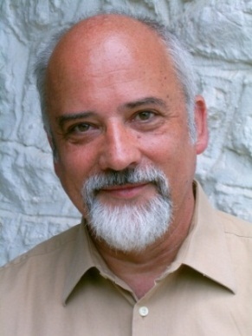 | Авторская школа Гуманистической психодрамы  профессора Ханса-Вернера Гессманна,  директора Психотерапевтического института Бергерхаузен (PIB Fortbildungs – Diagnose – und Therapiezentrum, Германия)  www.pib-zentrum.de

приглашает специалистов гуманитарной сферы пройти сертифицированный курс повышения квалификации на базе PIB-Центра (Дуйсбург), АНО ДПО Русско-немецкий институт проективного образования и экспертных обменов (РНИПО,Москва) и Международного центра клинической психологии и психотерапии КГУ (Кострома).
Обучение построено ступенчатым методом, с чередованием очных модулей от 25 до 72 часов, заочного консультирования, индивидуальной и групповой супервизии. Допускается вхождение в учебную группу на любом этапе программы. По завершении каждого модуля выдается сертификат PIB и РНИПО (принимается всеми российскими организациями как подтверждение повышения квалификации). Модули проводятся в Москве, Костроме и Дуйсбурге (по выбору слушателей). Обучение можно начинать на любом этапе работы Школы. Все учебные занятия идут с переводом на русский язык. Накопленные модули в сумме дают присвоение квалификации:

Первая ступень - «Ассистент психодрамы» - 200 учебных часов. Обучение проводится в форме закрытой терапевтической группы.
Вторая ступень - «Терапевт психодрамы» - 200 часов самостоятельной работы с закрытой терапевтической группой.
Третья ступень - «Мастер-Терапевт психодрамы» -- 120 часов супервизии.

Выдаются сертификаты на немецком и русском языках.

Каждый модуль курса оплачивается отдельно. На последующих модулях действует гибкая система скидок. Оплата модулей в Дуйсбурге – от 150 до 200 евро в зависимости от количества участников группы. В стоимость входит питание и организация экскурсионной программы. Стоимость модулей в Москве: начального 8000 руб., 6000 – последующих.

ГРУППОВЫЕ МОДУЛИ 2014-15 УЧЕБНОГО ГОДА:

26-28 сентября 2014 года – Москва– 25 часов;

27 января – 8 февраля 2015 г. – Дуйсбург – 58 часов;

апрель 2015 – Москва и/или Кострома – по 36 часов;

12-24 мая – Ано Тырос (Греция) – 40 часов,

1-10 июля – Дуйсбург – 72 часа.

Полный курс первой ступени можно освоить за 18 месяцев.
Супервизию можно проходить параллельно с обучением в группах в дистанционном и очном режиме в Москве, Костроме, Дуйсбурге (PIB).
Для прохождения модулей курса в Германии оказываем содействие в получении Шенгенской визы. Иногородним участникам обеспечиваем проживание, а в Германии кроме того культурно-экскурсионную программу и трансфер аэропорт-отель.

Слушатели Школы получают льготы при участии в семинарах, курсах повышения квалификации, зарубежных стажировках, организуемых по другим
программам РНИПО www.rnipo.org

Подробнее о программе курса и запись на модули

по тел. 89261432639 и по почте xtrinitix@mail.ru или rimmach@bk.ru

